114年職業安全衛生文化促進活動-大專院校危險性機械及設備安全衛生體驗及研習工作坊
報名表
姓名 |  |  |  |  |  | 出生  年月日 |  | 民國 年 月 日 |  | 身分證字號或護照號碼
就讀  學校 |  |  |  |  |  | 科/系/所 |  |  |  | 年級
手機 |  |  |  |  |  | 戶籍地址
Line  ID |  |  |  |  |  | 緊急  聯絡人 |  | 姓名 關係： 手機：
住宿 |  | □需住宿 □不需住宿 |  |  |  |  |  | 鞋號 |  | 歐規尺碼：
飲食 |  | □葷 □素 |  |  |  |  |  | 血型
報名  梯次 | 勾選 |  | 梯次 | 主題 | 地點 |  | 時間 |  | 參觀地點 |  |  | 集合地點 | 報名截止
報名  梯次 | □ |  | 1 | 科技  檢查 | 高雄(南區) |  | 114/10/21(二)至114/10/23(四) |  | 台灣中油股份有限公司林園廠 |  |  | 新左營  高鐵車站 | 114/10/17  (五)
報名  梯次 | □ |  | 2 | 操作/  使用 | 高雄(南區) |  | 114/10/27(一)至114/10/29(三) |  | 中鋼機械股份有限公司  東聯化學高雄林園廠 |  |  | 新左營  高鐵車站 | 114/10/15  (三)
報名  梯次 | □ |  | 3 | 設計/  製造 | 新竹(北區) |  | 114/11/10(一)至114/11/12(三) |  | 圖馬克公司  建成鍋爐新豐廠 |  |  | 新竹  高鐵車站 | 114/10/29  (三)
報名  梯次 | □ |  | 4 | 操作/  使用 | 台中(中區) |  | 114/11/24(一)至114/11/26(三) |  | 台灣電力公司台中發電廠 |  |  | 新烏日  高鐵車站 | 114/11/12  (三)
報名  梯次 | □ |  | 5 | 設計/  製造 | 高雄(南區) |  | 114/12/1(一)至114/12/3(三) |  | 俊鼎機械大社廠  俊鼎機械大發廠 |  |  | 新左營  高鐵車站 | 114/11/19  (三)
- 每梯次時間3天2夜，學員以26名為限(大學部及研究所學生為主)。
- 填具報名表後E-mail至各承辦人員以完成報名，各梯次承辦人員聯絡資訊如下：
梯次1 | 侯崇仲先生，手機0966-309172，E-mail: F113141116@nkust.edu.tw
梯次2 | 黃博勛先生，手機0906-692728，E-mail: f113142152@nkust.edu.tw
梯次3 | 劉睿群先生，手機0989-306892，E-mail: F113141111@nkust.edu.tw
梯次4 | 許妘翊小姐，手機0905-988436，E-mail: C110141241@nkust.edu.tw
梯次5 | 李沛儒小姐，手機0972-943051，E-mail: C110141225@nkust.edu.tw
- 鞋號對照表：
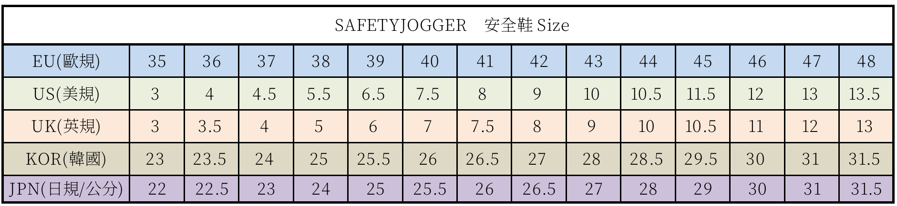

報名編號 No._________

